**Πέμπτη, 21 Μαΐου 2.020**

**Καλημέρα σε όλα τα παιδιά!!!**

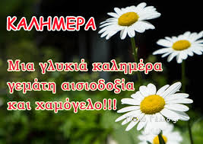

**Σήμερα θα ξεκινήσουμε το μάθημά μας με την ακρόαση του μύθου της «Ευρώπης και του ταύρου». Θα σας τον διαβάσει η ηθοποιός Ράνια Οικονομίδου. Ο μύθος της Ευρώπης είναι στη σελίδα 14 στο βιβλίο της Ιστορίας.**

[**https://webtv.ert.gr/promo-ert2/istories-gia-paidia-i-eyropi-kai-o-tayros/**](https://webtv.ert.gr/promo-ert2/istories-gia-paidia-i-eyropi-kai-o-tayros/)

**Αγαπητά μου παιδιά, ας κάνουμε μια επανάληψη**

**στα γραμματικά φαινόμενα. Ο παρακάτω πίνακας συγκεντρώνει μερικά από τα σχήματα λόγου που έχουμε διδαχτεί ως τώρα.**

<https://atheo.gr/yliko/gram/gr11/interaction_html5.html>

(Πηγή:Αρβανιτίδης Θεόδωρος)

**ΓΛΩΣΣΑ**

**Να διαβάσετε το μάθημα στη σελίδα 23 «Γεια σου χαρά σου Βενετιά» στο τρίτο τεύχος της Γλώσσας.**

**Λίγα λόγια για το ποίημα-νοηματική επεξήγηση**

**Το ποίημα αναφέρεται στο ταξίδι ενός ναυτικού, ο οποίος ξεκινά από τη Βενετία παρακαλώντας τον άνεμο να είναι ευνοϊκός ώστε να έχει καλό και ήσυχο ταξίδι. Στη συνέχεια ο ναυτικός περνάει με το καράβι του από τα Κύθηρα και τη Μονεμβασιά και εκφράζει για άλλη μια φορά τη χαρά του, αφού τελικός προορισμός του ταξιδιού του είναι η ιδιαίτερη πατρίδα του, η Κρήτη, και εκεί τον περιμένουν αγαπημένα πρόσωπα, η μητέρα και η αδερφή του.**

**Στον παρακάτω σύνδεσμο θα ακούσετε και μελοποιημένο το ποίημα από τον Νίκο Ξυλούρη.**

<https://www.youtube.com/watch?v=RJv5EEEdcns>

**Η αντιγραφή σας θα είναι η τρίτη στροφή του ποιήματος.**

**Να τη γράψετε στο τετράδιό σας 3 φορές.**

**Γεια σου χαρά Βενετιά**

**βγήκα σε θάλασσα πλατιά και τραγουδώ στην κουπαστή**

**σ’ όλον τον κόσμο ν’ ακουστεί.**

**Μερικά στοιχεία για τις περιοχές που μας αναφέρει το ποίημα.**

**Τσιρίγο: το νησί Κύθηρα, που βρίσκεται νότια της Πελοποννήσου.**

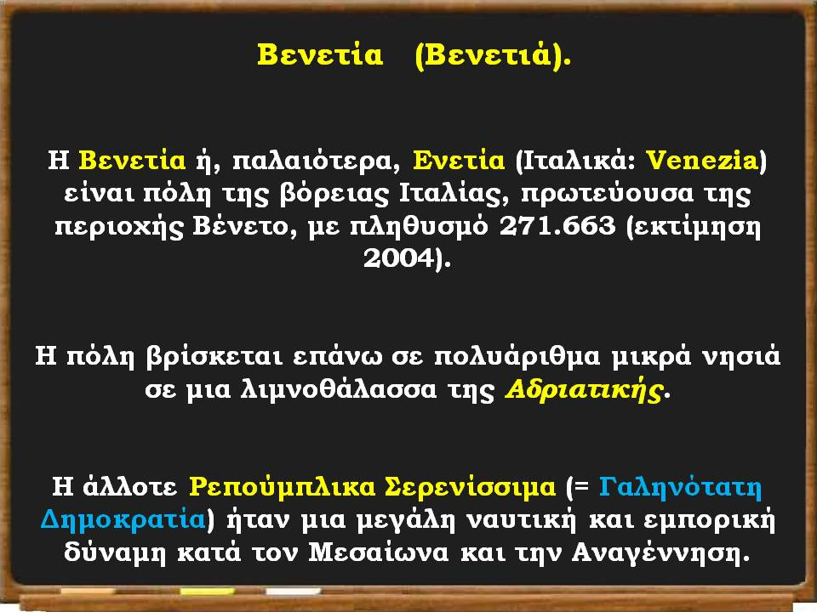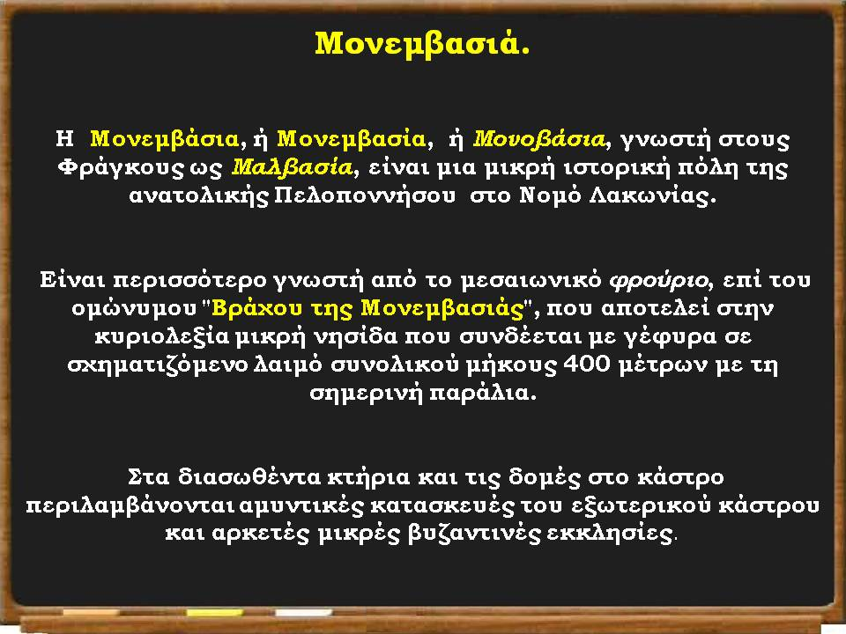

Εδώ είναι η λύση της άσκησης 5 στη σελίδα 25 στο τρίτο τεύχος του βιβλίου της Γλώσσας.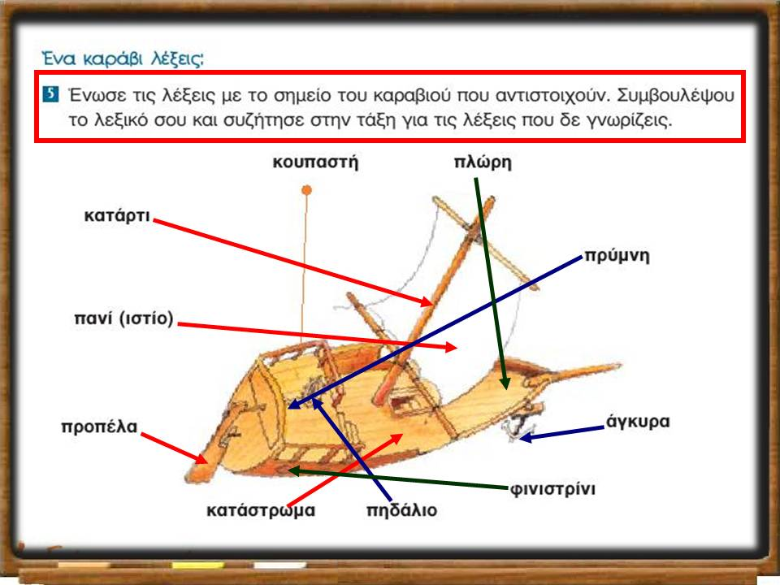

**ΑΣΚΗΣΕΙΣ ΣΤΟ ΤΕΤΡΑΔΙΟ ΕΡΓΑΣΙΩΝ ΤΗΣ ΓΛΩΣΣΑΣ**

**ΣΧΗΜΑΤΟΠΟΙΗΜΑ**

**1.Παρατήρησε πώς είναι γραμμένο το παραπάνω σχηματοποίημα (σελ.45-46 του Τετραδίου Εργασιών). Σε τι διαφέρει από τα άλλα ποιήματα του βιβλίου σου;**

**Απάντηση: Το σχηματοποίημα δεν έχει τη χαρακτηριστική μορφή ενός ποιήματος και δεν έχει σημεία στίξης. Δείτε και τα άλλα χαρακτηριστικά του στις επόμενες διαφάνειες.** 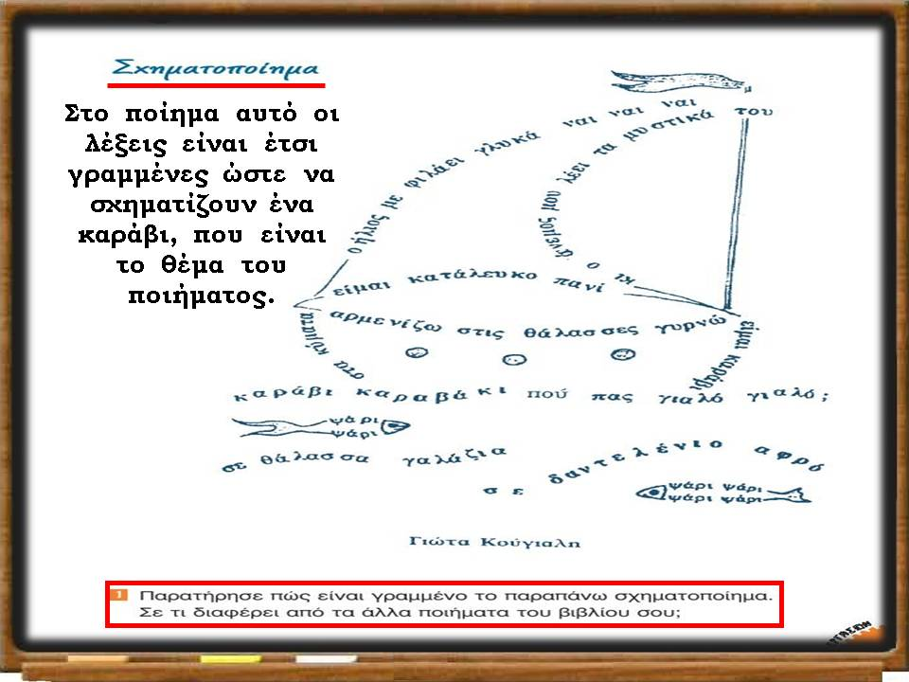

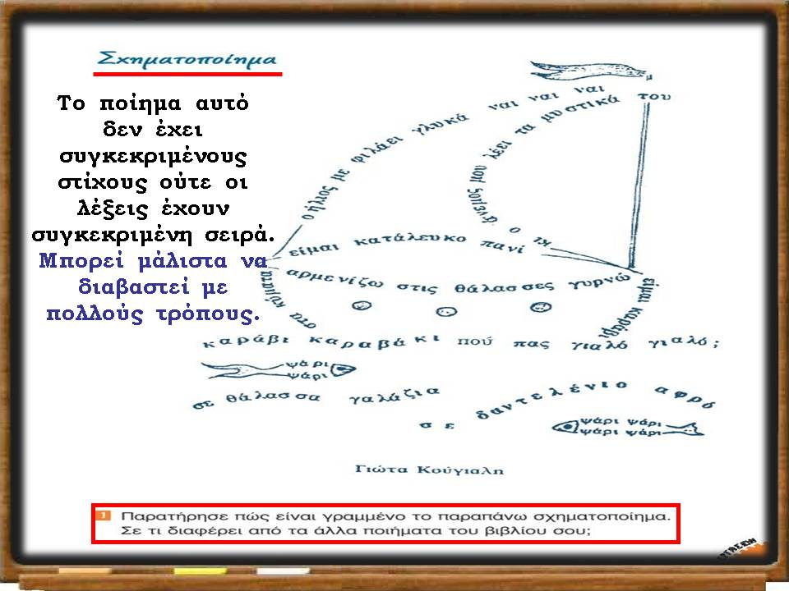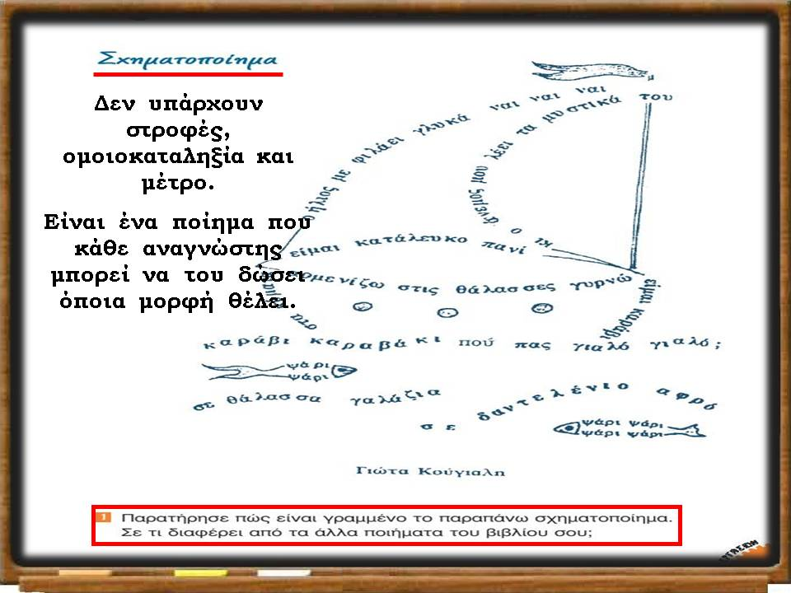

(Πηγή :¨Περί παιδείας)

**ΔΗΜΙΟΥΡΓΙΚΗ ΔΡΑΣΤΗΡΙΟΤΗΤΑ**

**Η άσκηση 4 στη σελίδα 46 στο Τετράδιο Εργασιών της Γλώσσας σου ζητάει να γράψεις στο τετράδιο παραγωγής γραπτού λόγου ένα δικό σου σχηματοποίημα για ένα ψάρι , το φεγγάρι ή ό,τι άλλο προτιμάς.**

**ΜΑΘΗΜΑΤΙΚΑ**

**Στόχος του κεφαλαίου αυτού είναι:**

**Οι μαθητές να χρησιμοποιούν τετραψήφιους αριθμούς μέχρι το 7.000 σε καταστάσεις καθημερινής ζωής.**

**Οι μαθητές να διαβάζουν, να γράφουν και να διατάσσουν, ανάλογα με την αξία τους, αριθμούς μέχρι το 7.000**

**Οι μαθητές να διακρίνουν μονάδες (Μ), δεκάδες (Δ), εκατοντάδες (Ε) και χιλιάδες (Χ) και τη σχετική αξία μεταξύ τους.**

**Οι μαθητές να αναλύουν έναν αριθμό σε δεκαδικά αθροίσματα.**

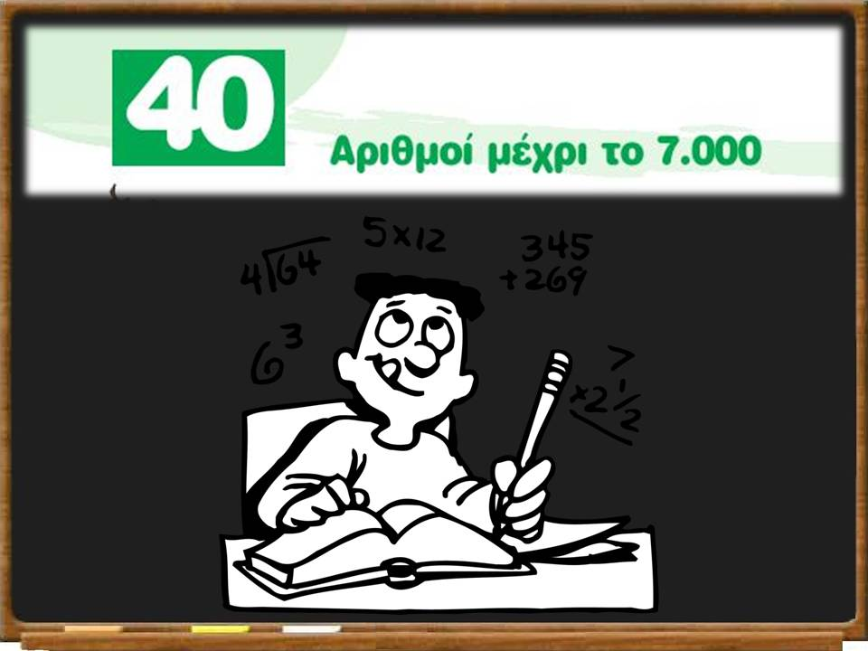

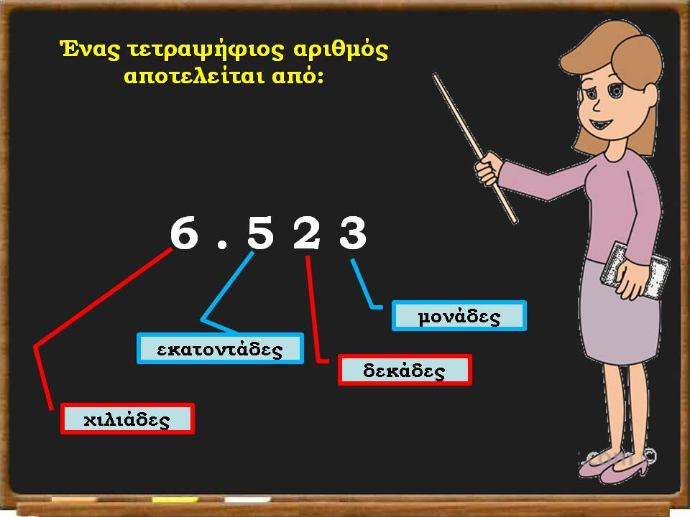

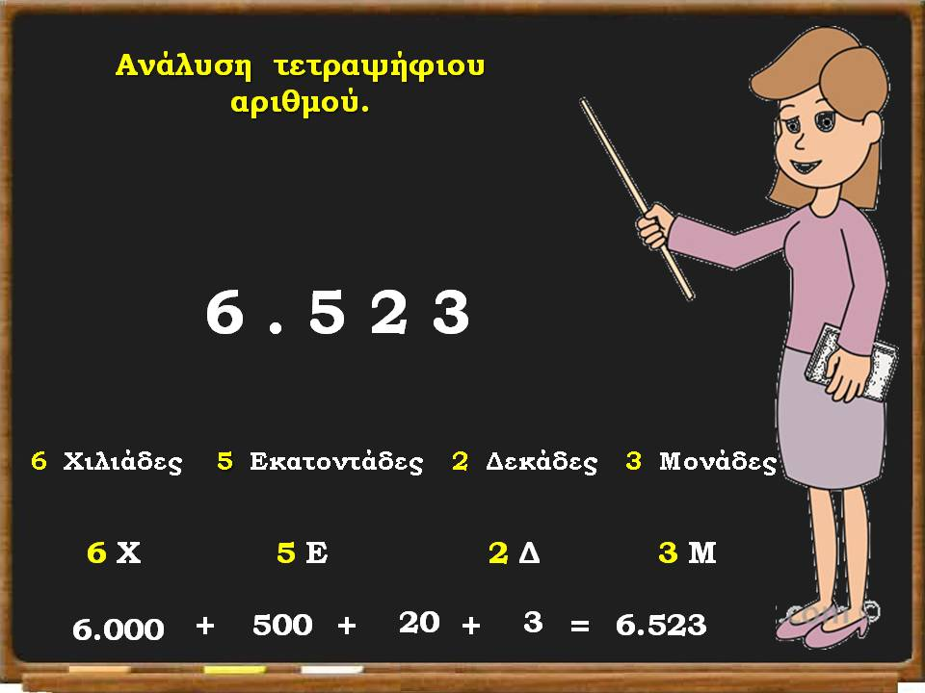

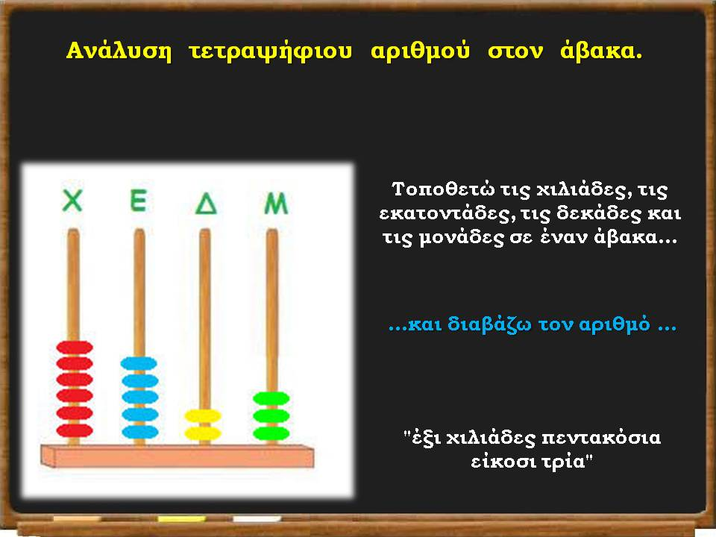

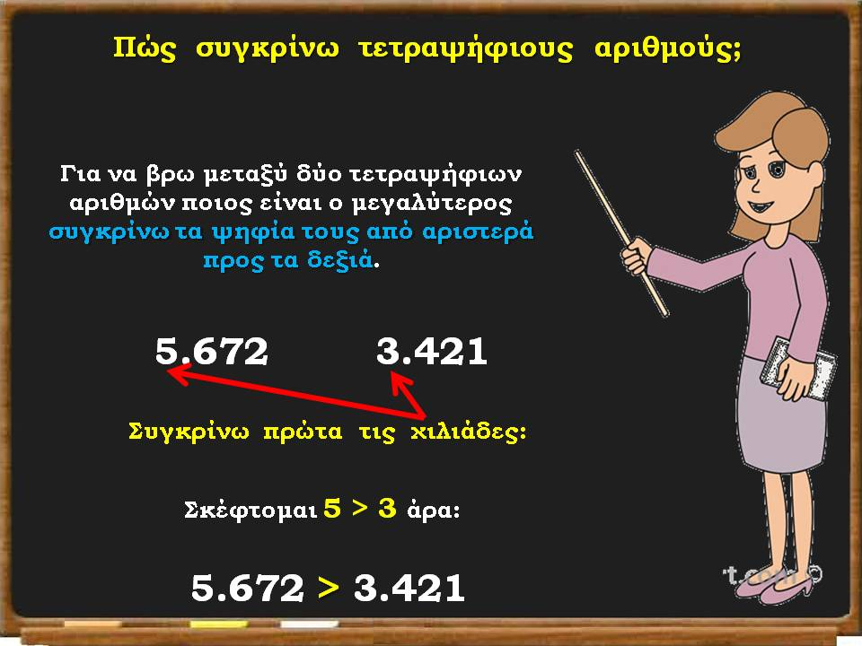

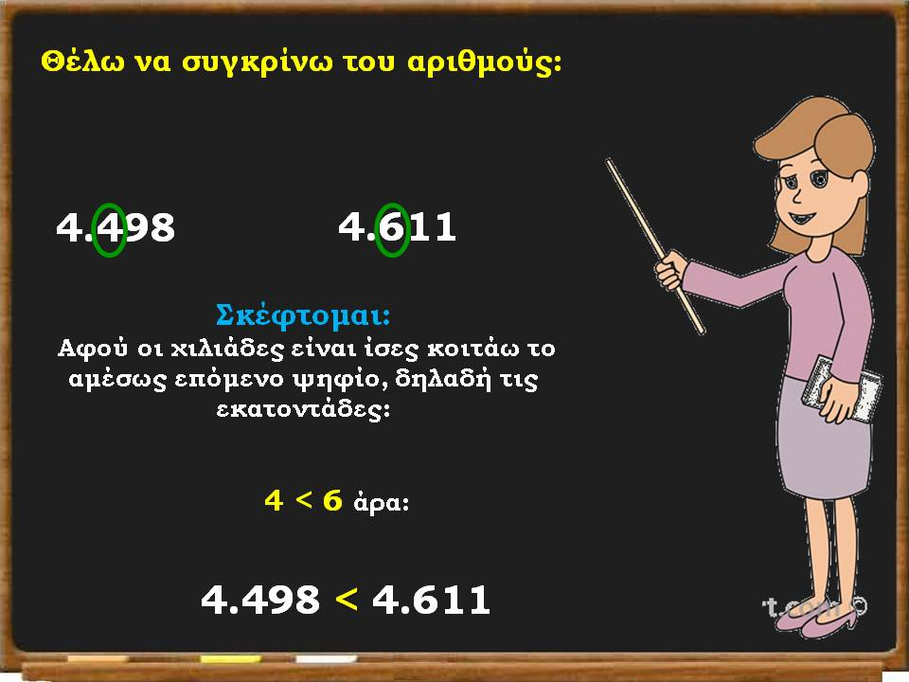

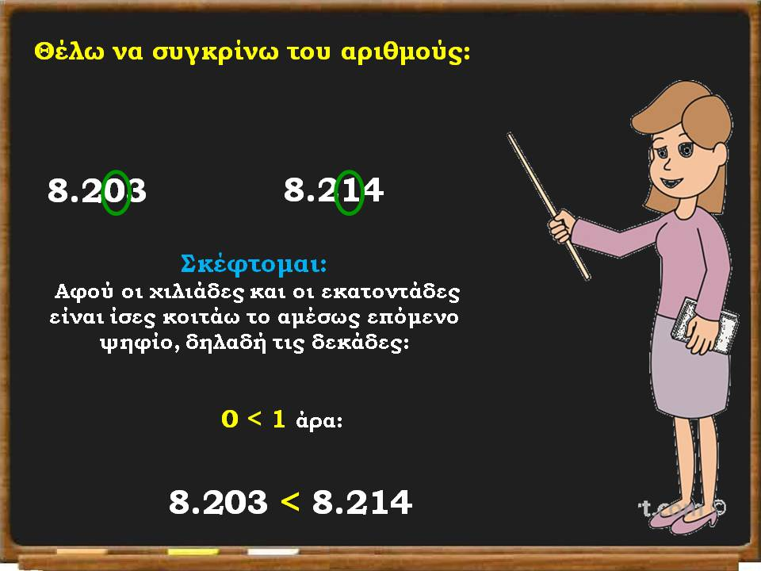

**(Πηγή:Περί Παιδείας)**

**ΑΣΚΗΣΗ ΓΙΑ ΤΟ ΤΕΤΡΑΔΙΟ ΤΩΝ ΜΑΘΗΜΑΤΙΚΩΝ**

**-Να συγκρίνω τους παρακάτω αριθμούς χρησιμοποιώντας τα σύμβολα >, <.**

**6.967 > 5.964**

**4.957 5.999**

**5.043 5.234**

**6.309 6.207**

**6.999 6.894**

**5.857 5.847**

**-Να κάνετε τις ασκήσεις 2 και 3 στο τρίτο τεύχος(στη σελίδα 34) στο τετράδιο Εργασιών των Μαθηματικών και την άσκηση 4 στη σελίδα 35.**

**ΚΑΛΟ ΔΙΑΒΑΣΜΑ!**